Автомобиль: SAAB 9-3 Sport Sedan /2002– 2…/ SAAB Automobile AB, Швеция
 | 1,8i | 1,8t | 2,0t | 2,0T Aero | 1,9 TiD | 1,9 TiD | 2,2TiD
Тип кузова: | пятидверный седан, кабриолет
Число мест: | 5
Двигатель и система питания: | бензиновый: атмосферный многоточечный электронный впрыск | бензиновый: с системой управления двигателем Saab Trionic 8, контролирующая впрыск топлива и зажигание (Saab DI) и давление турбонаддува. с два распредвала верхнего расположения Трехканальный катализатор и Лямбда-датчик Турбонагнетатель. Интеркулер. |  |  | дизельный: с системой прямого впрыска топлива (common rail – второе поколение) и системой охлаждения масла и катализатором Euro 4 |  | дизельный: с системой охлаждения масла и катализатором
Расположение: | спереди, поперечно
Число и расположение цилиндров: | 4/рядно
Рабочий объем, куб. см | 1796 куб.см | 1985 куб.см |  |  | 1910 куб.см |  | 2172 куб.см
Число клапанов: | 16 клапанов
Степень сжатия: | - | 9:5 | 9:5 | 9:5 | - | - | 18:5
Максимальное давление наддува, бар | - | 0,50 бар | 0,70 бар | 0,85 бар | - | - | 1,00 бар
Максимальная мощность: Kw/л. с./об/мин | 90kw/122л.с/5800 | 110kw/150к.с/5500 | 129kw/175л.с/5500 | 155kw/210л.с/5300 | 88kw/120л.с/4000 | 110kw/150л.с/4000 | 92kw/125л.с/4000
Максимальный крутящий момент: Нм/об/мин | 167Nm/4000об/мин | 240Nm/2500об/мин | 265Nm/2500об/мин | 300Nm/2300об/мин | 280Nm/1900об/мин | 320Nm/1900об/мин | 280 Nm/1500об/мин
Ход поршня/ диаметр цилиндра | 86/86 | 86/86 | 86/86 | 86/86 | - | - | 98/84
Рекомендуемое топливо: | бензин с октановым числом 95-98 |  |  |  | дизель
Емкость топливного бака, л | 62л
Шины: | 215/55 R15 | 215/60 R15 | 215/55 R16 | 215/45 R17 | 215/60 R15 | 215/55 R16 | 215/60 R15
Колесная база, мм | 2675мм
Колея колес передних/задних, мм | 1524/1506
Минимальный диаметр разворота, м | 10.8
Снаряженная масса, кг | Седан - 1440-1570 кг в зависимости от спецификации  Кабриолет - 1580-1680 кг в зависимости от спецификации
Полная масса, кг | Седан - 1970-2020 кг в зависимости от спецификации  Кабриолет - 2040-2080 кг в зависимости отспецификации
Емкость багажника, л | Седан - объем - 421 л (VDA); 450 л (SAE). Полностью складывающиеся задние сиденья в пропорции 60/40.  Кабриолет - объем - 352 л (VDA); 235 л (VDA) со сложенной крышей.
Привод: | передний
Коробка передач: | МКП/5-ступенчатая полностью синхронизированная  МКП/6-ступенчатая полностью синхронизированная  АКП/5-ступенчатая тип Sentronic с режимом ручного преключения.  (Механическая блокировка конвертера на 3, 4 и 5 пердачах.)
 | МКП/5 | МКП/5 - АКП/5 | МКП/5 - АКП/5 | МКП/5 - МКП/6 АКП/5 | МКП/6 | МКП/6 - АКП/5 | МКП/5 - АКП/5
Максимальная скорость, км/ч | 200 | 210/210 | 225/220 | 235/235/230 | 200 | 210/210 | 200/-
Время разгона 0—100 км/ч, с | 11,5 | 9,5/10,7 | 8,5/9,7 | 7,7/7,78,8 | 11,5 | 9,5/11,0 | 11/-
Расход топлива, л/100 км город/шоссе/смешанный | 10,7/6,2/7,9 | 11,2/13,0  6,1/7,0  8,0/9,2 | 11,5/13,2  6,3/7,1  8,3/9,2 | 12,1/11,9/14,0  6,4/6,8/7,1  8,5/8,6/9,6 | -/4,9/5,8 | 7,7/-  4,9/-  5,9/7,2
Габариты, мм Длина/ширина/высота | 4635/ 1762/ 1466  4635/ 1762/ 1434 (Кабриолет)
Колесная база/Колея колес передних/задних, мм | 2675 / 1524/ 1506

Saab 9-3 Sport Sedan | Saab 9-3 Sport Sedan - CONVERTIBLE
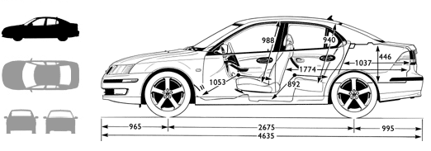 | 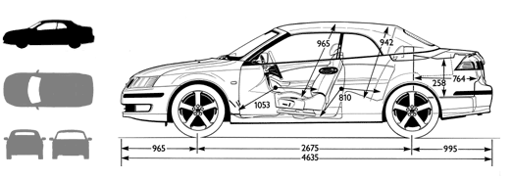
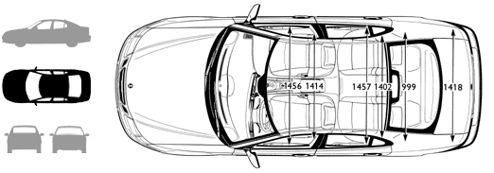 | 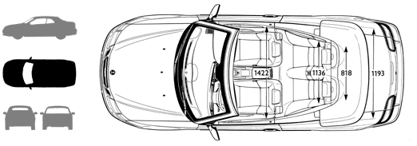
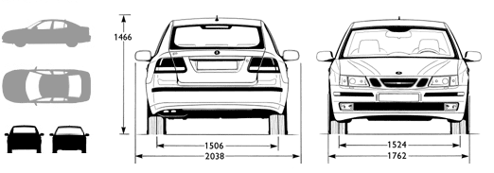 | 